IMI HEIMEIER Sonderoberteil umgekehrt für Standard DN 10, 15, V-exakt DN 10-20

IMI Hydronic Engineering Deutschland

Eigenschaften

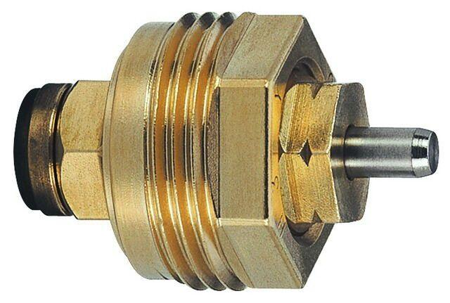

GTIN:

4024052492411

HAN:

2002-24.300

Nennweite DN

10,00